#### 设计灯语传送信息

活动：

设计灯语传送信息

活动描述：

设计一套自己的灯语，用“密码”传送信息。

（1）两人一组，一人控制手电筒开关，按照灯语发送一组字母或数字，另一人观察手电筒发出的光信号，记录数据，并使用灯语译出这组字母或数字；

（2）双方核对信息，多次重复实验；

（3）通过分析实验数据，总结该方法传递信息的利弊，提出自己的灯语方法（建议考虑如何传递中文信息）；

（4）针对自己的灯语方案，编写程序，实现明文、摩尔斯码、二进制灯语码之间相互“翻译”。

1.选题理由

灯语是一种通信手段，用灯光明暗的时间和间歇时间不同表示不同的信号来传递信息。灯语通信需要双方事先约定明暗表达方式，这就是灯语编码。本案例从灯语传递信息的活动出发，让学生设计并通过计算机程序实现灯语编码和解码的自动化，从而学习“根据实际需求，设计方案并用计算机解决问题”的方法。

2.操作建议

本活动为学生提供了一个了解灯语的场景：通过两人使用灯语传送和翻译信息，了解人工传送与接收灯语信息的不足，激发学生用计算机解决问题的欲望。

考虑到让学生完全自主地设计灯语编码方案有相当难度，先介绍目前国际上流行的灯语编码摩尔斯码。

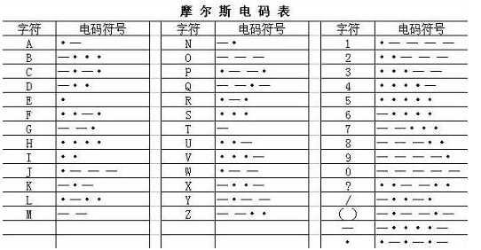

摩尔斯码由两种基本信号和不同的间隔时间组成：短促的点信号“·”，读“滴”(Di)；保持一定时间的长信号“-”，读“嗒”(Da)。时间约定：用1t表示最小单位时长（例如可定为1秒）；滴，时长1t；嗒，时长3t；同一字符内部滴与滴之间，滴与嗒之间，嗒与嗒之间，停顿（灯暗）1t;同一单词的字符结束，灯暗3t;单词结束，灯暗7t；多个停顿同时产生时，不累加，取最大值。

让学生自拟一段明文（假定只含上图中的字符），写出其摩尔斯码；但将摩尔斯码用电筒表示出来还是不方便，为此，可再把摩尔斯码转为二进制灯语码：用0表示暗，1表示亮，停顿多少个1t就用多少个0表示。

如明文“I LOVE IT”，翻译为摩尔斯码：

../.-.. --- ...- ./.. -/

其中“/”表示单词结束停顿（灯暗7t），“ ”（空格）表示单词内字符结束停顿（灯暗3t）。“.”表示“滴”，“-”表示“嗒”。摩尔斯码转为二进制灯语码(0表示暗，1表示亮,每个数字均占时1t，其间并无空格，只是为了对照摩尔斯码阅读方便而加入)：

101 0000000 101110101 000 11101110111 000 101010111 000 1 0000000 101 000 111 0000000

很显然，通过活动，学生会发现虽然可以用灯语传递信息，但是操作很不方便，误差也很大，还有怎么传递中文信息，引导学生提出自己的灯语方案，并尝试用计算机编程，实现从明文到摩尔斯码，再到二进制灯语码，自动编码。反过来，从二进制灯语码，到摩尔斯码，再到明文，实现自动解码。

3.注意问题

要让学生充分实验，在动手中动脑，在实践中发现问题，明确描述界定问题，思考用计算机编程解决问题。并让学生自行设计测试数据，检验算法正确性和可靠性。

本活动中，摩尔斯码其实只是学习灯语的支架，降低了学习的门槛，让学生容易接受，与其已有的数据编码知识和概念衔接共生。要充分注重启迪学生思维演化的过程（模仿学习摩尔斯码-尝试实践-发现问题-提出自己的灯语编码方案-验证方案-编程实现，以提高正确性和效率），在学习过程中培养计算思维。

若能通过开源硬件实现一台计算机（或开源可编程控制板）控制发出灯语，另一台计算机（或开源可编程控制板）接收灯语，双方可相互交流，那就更好了。

**（程序详见“**综合项目_灯语.py**”）**